

如果你想成为'[YouTuber](https://ythunder.com/)'，你需要意识到它不会像它看起来那么容易。你想成为一个[YouTuber](https://ythunder.com/)更难，因为你钦佩大的[YouTuber](https://ythunder.com/)s并希望变得像他们一样。

但是你肯定不应该让你最初的紧张情绪妨碍给这个强大的平台提供机会。成功的[YouTube](https://ythunder.com/)频道所需要的最重要的事情可能是你已经拥有的东西 - 了解你的观众是谁以及他们寻求什么对他们有价值。

增加YouTube观看次数：[ythunder.com](https://ythunder.com/)

如果您是小型企业或组织，在[YouTube](https://ythunder.com/)上制作精彩内容将有助于您的品牌塑造并展示您的业务专长。这是与市场联系并与观众互动的绝佳方式。

**从零增长**[**YouTube**](https://ythunder.com/)**频道的提示（**[**Youtube**](https://ythunder.com/) **SEO）：**

**1.修复您的频道资料**

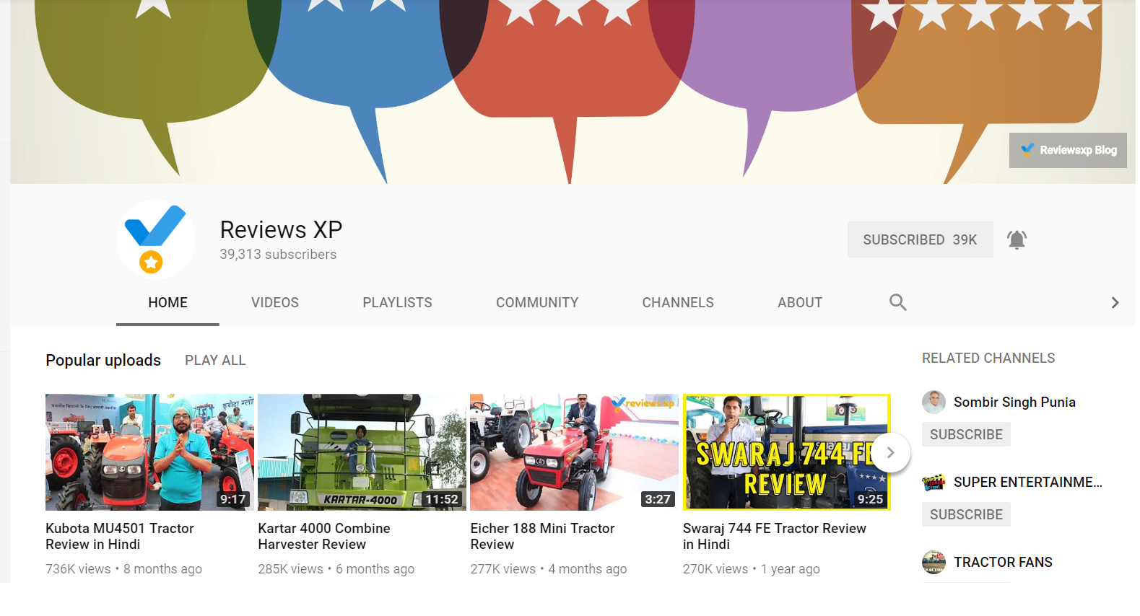

ReviewsXp

首先，感知是关键，所以你需要让一切尽可能具有吸引力。听起来很浅，人们只看好事，如果你有一个漂亮的个人资料和欢迎视频吸引观众，你甚至会失去什么？

您的成功率和订阅率与您的网页外观有多么密切相关。你需要抓住观众的注意力。

**2.上传精彩的个人资料并封面照片**

在Canva等网站上免费提供吸引人的封面。此外，让您的个人资料定义您的内容。向订阅者介绍自己。告诉他们让你感兴趣并且有点独特的事情。

他们为什么还要订阅呢？添加您的社交媒体帐户，以便在各种平台上探索您。

**3.添加欢迎视频**



我们无法强调欢迎视频的重要性。向观众预览他们订阅您的频道时会发生什么。

保持简短而有趣。它应该是您所做内容的一瞥，也是对[YouTuber](https://ythunder.com/)的介绍。请务必添加有吸引力的说明。

**4.定期内容**

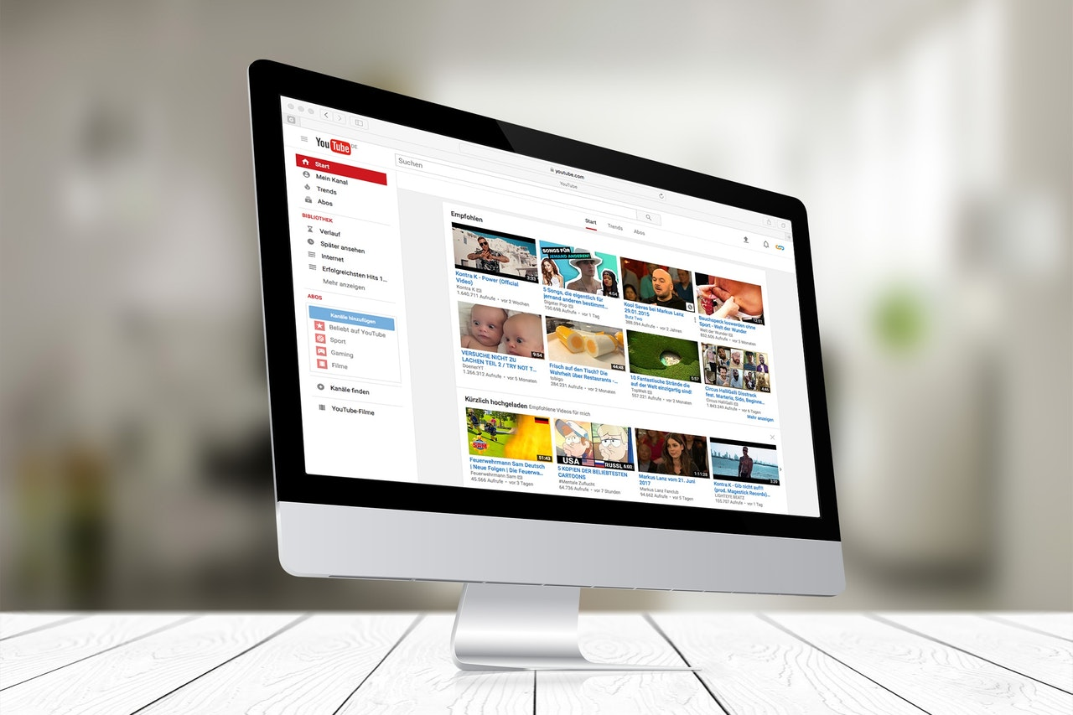

在内容创建方面，我们强烈建议您不要立即开始上传。在采取上述步骤之前，请确保至少有5到10个视频排成一行。这将确保您在上传时保持一致。

如果您每周只上传一次频道即可启动频道，那么很容易让人感到有关另外一个视频的压力。我们建议这是一个更安全的一面，因为它是一个非常闪亮的世界，人们忘了提前计划。他们认为将它作为[YouTuber](https://ythunder.com/)变得容易，任何人都可以做到，但现实远非人们认为的那样。

**5.对您的频道进行分类**



要制作真正吸引人的内容并不是全部。了解你的利基并坚持下去。如果您对自己的[YouTube](https://ythunder.com/)频道进行分类，则可以更轻松地坚持使用情节。如果你想制作化妆频道，可以为初学者甚至专业人士探索各种教程和黑客的途径。在这个以前从未提供过的利基中尝试一些东西。

制作让您与众不同的内容。创建特殊播放列表并在您的个人资料页面上显示这些播放列表，以便为观看者提供有关如何浏览[YouTube](https://ythunder.com/)频道的指示。

**6.与您的观众互动**



注意趋势。虽然您可以是原创，但您也可以利用热门社交媒体活动。合并原创性以包括趋势主题以吸引更广泛的受众。

在趋势主题上传视频是一个很好的技巧，你可以获得更多的关注。人们可以在搜索中偶然发现您的内容并与之相关。

**7.广告和影响者营销**



作为[YouTuber](https://ythunder.com/)一切都很好，但你也需要知道如何从[YouTube](https://ythunder.com/)赚钱。首先，通过在大多数视频上启用获利功能，成为[YouTube](https://ythunder.com/)合作伙伴，如果不是全部，则因为您无法通过受版权保护的内容获利。

广告资金似乎是一个很小的途径，但它会刺激你的[YouTube](https://ythunder.com/)频道。一旦你获得1-2K的订阅者，就开始关注影响者营销和赞助机会了。您可以通过视频，赞助评论/概述以及在视频中使用其产品等微妙插件来宣传您自己的业务，同时传播品牌知名度。

**8.与其他**[**YouTuber**](https://ythunder.com/)**s合作**



协作实施并建立或破坏您的[YouTube](https://ythunder.com/)频道。如果你对它很聪明，你可以将你的频道提升到更高的高度。不要误以为更大的[YouTuber](https://ythunder.com/)s不需要合作。他们绝对做到了。一旦您构建了大量的关注者，您就可以与其他真正钦佩并希望与之合作的[YouTuber](https://ythunder.com/)s建立联系。

目标是在您的频道中显示视频，同时在您的频道中播放。这是一个相互促销，你们俩都要求观众查看对方制作的内容。理想的合作是如果你找到一个和谐的地方，你可以融合两个频道的类型并创造独特的东西。这是结交新朋友并在构建渠道中将创造性思维融合在一起的好方法。值得注意的是，它还向您介绍了更新的受众。

**9.购买**[**YouTube**](https://ythunder.com/)**视图**



观看次数是观众确定您的视频是否可观看的一个非常重要的因素。它还定义了视频的质量，但可能听起来很奇怪。你的视频可能很棒，但没有视图，它将无法获得所需的曝光。因此，为了摆脱这个停滞阶段，大多数[YouTuber](https://ythunder.com/)s采取购买[YouTube](https://ythunder.com/)观点。他们转向付费观看以帮助营销他们的视频。

购买视图会通过真实观看或更真实的方法为您的视频生成视图，您可以选择方法。他们给人的印象是，您的视频比实际更具吸引力。人们通常倾向于观看更多观看的视频，这只是交易的现实。像ythunder这样的网站将通过真人观看视频。

它还将确保更高的排名和更高的可信度，因为[YouTube](https://ythunder.com/)在对视频进行排名时会考虑视图。更高的排名也意味着新用户。

如果您希望快速启动频道或为视频添加社交证明，则上述方法至关重要。

增加YouTube观看次数：[ythunder.com](https://ythunder.com/)